Cada año los ladrones intentan robar miles de millones robando su identidad. A medida que el IRS presta más atención a este problema que crece rápidamente, ahora es el momento de aprender a proteger su identidad durante la temporada de impuestos 2021 que comienza en enero de 2022.

El inicio de la temporada de declaración de impuestos es el peor momento para los robos.
Los ladrones tratarán de presentar una declaración de impuestos fraudulenta antes de que usted tenga tiempo de presentar la suya al comienzo de la temporada. Si tiene un reembolso de impuestos por venir, los ladrones pueden robar su dinero y estar lejos para el momento en que usted presente su propia declaración de impuestos. Entonces, ¿qué puede hacer?

- Archivar temprano. Cuanto antes presente su declaración, menos probable será que un ladrón se adelante a su reembolso.

- Considere un PIN de protección de la identidad. Los contribuyentes que pueden verificar su identidad pueden obtener un PIN de protección de identidad (IP PIN) del IRS. El IP PIN es un código de seis dígitos que sólo conocen usted y el IRS y que ayuda a evitar que los ladrones de identidad presenten declaraciones de impuestos fraudulentas. Una vez registrado, recibirá un nuevo IP PIN cada año para presentar sus impuestos.

- Compruebe sus informes de crédito. Vea si hay alguna actividad sospechosa en sus cuentas y en sus informes de crédito.

- Proteja su identificación. Desconfíe. Nunca dé su número de la Seguridad Social, no deje su tarjeta de crédito sin vigilancia, nunca dé información de identificación a alguien que le llame, utilice la función de contraseña de su teléfono, esté atento al correo extraño y destruya los documentos importantes. Su mejor defensa contra el robo de identidad del IRS es utilizar las mejores prácticas para proteger su información.

- Congele, retenga o bloquee su crédito.

Empresas de información crediticia

Equifax TransUnion
El teléfono: 866-349-5191 El teléfono: 833-395-6938
Por correo: P.O. Box 105788, Atlanta, GA 30348 Por correo: P.O. Box 2000, Chester, PA 19016

Experian
El teléfono: 888-EXPERIAN (397-3742)
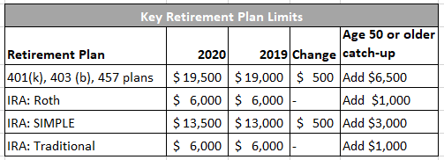
Por correo: P.O. Box 9554, Allen, TX 75013

